التعامل مع صنادیق الحوار

یتعامل Visual Basic مع نوعین مھمین من صنادیق الحوار:

- صنادیق الرسائل Message Boxes

- وصنادیق الادخال Input Boxes وھي صنادیق حوار جاھزة في Visual Basic وتستخدم لاظھار نص بسیط او تطلب رد المستخدم اما بادخال سطر واحد أو باختیار أحد الازرار . ومن أمثلتھا صنادیق الحوار التي تظھر لتتأكد من جدیة المستخدم الذي یطلب حذف ملف أو مجلد.

- صنادیق الحوار الشائعة: Common Dialog Boxes وھي مبنیة داخل Windows مثل صنادیق اختیار الملفات، األلوان، التحكم في الطباعة....الخ.

صندوق الرسالة :Message Box

ھو عبارة عن نافذة بسیطة تعرض رسالة مع زر أمر واحد أو أكثر . تستخدم ھذه الازرار لیتأكد البرنامج ان المستخدم قرأ الرسالة، ولو كان ھناك قرار یجب اتخاذه بعد قراءة الرسالة فان األزرار تحدد اختیار المستخدم.

ھناك طریقتان الستخدام Message Box

االولى : ھي عبارة MsgBox وھي ال ترجع ( ال تعطي ) قیمة.

الثانیة : استخدام الدالة MsgBox وھي ترجع قیمة تحدد الزر الذي تم اختیاره.

رغم فائدة Message Box في البرنامج لكن استخدامھا یفرض بعض القیود وھي:

- لا تقبل مدخلات من المستخدم ، فھي تظھر رسائل فقط وتكتفي بعرض وقبول خیارات محددة.

- لا تسمح باستخدام أكثر من أربعة رموز محددة بواسطة Visual Basic وستة أزرار أمر داخل Dialog .Box

- یتوقف البرنامج حتى یرد المستخدم على الرسالة، وھذا معناه ان ھذه الصنادیق لا یمكنك استخدامھا لاضهار حالة تتغیر باستمرار، الن البرنامج ینتظر حتى یرد المستخدم ثم یستأنف عملھ.

الصیغة العامة لعبارة MsgBox

MsgBox "Prompt", buttons, "Title for The Window"

حیث یمثل المعامل prompt العبارة النصیة (String) التي یراد اظھارھا على Message Box و یجب مراعات امرین عند كتابة نص الرسالة-:

- لا یزید عدد األحروف عن 1024 حرف.

- یوضع نص الرسالة بین إشارتي األقتباس "" ، اذا كانت القیمة ثابتة .كذلك یمكن اضافة الاقواس عند غیاب بقیة المعاملات.

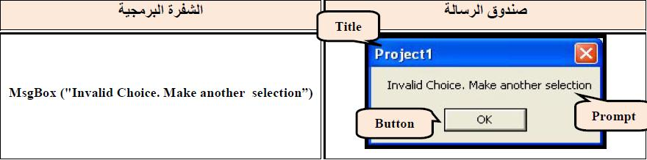

ملاحظات-:

- في حالة ملئ الجزء المخصص للرسالة فقط فان صندوق الرسالة سیحتوي على الرسالة المكتوبة و زر امر واحد ھو OK و یكون عنوان الصندوق نفس اسم المشروع.

- عند قراءة الرسالة واغلاق الصندوق لا یتم ارجاع قیمة الى البرنامج لیتم اختبارھا و تغییر سیر البرنامج حسب القیمة الراجعة.

- یتم اغلاق الصندوق اما عن طریق الضغط على الزر OK او اشارة الاغلاق الموجودة في الزاویة العلیا الیمنى.

- المعامل title )اختیاري( یمثل العنوان الظاھر على . Message Box

- یتكون المعامل ( buttons اختیاري( من مجموع اربعة قیم عددیة صحیحة (Integer) تمثل شفرات أو ثوابت عددیة صحیحة معرفة لدى برنامج Visual Basic تستخدم بدلا "عن الشفرات العددیة منعا "للخطأ تتضمن كل واحدة من ھذه المجموعات على مجموعة خیارات، و كل واحد من ھذه الخیارات یقابل قیمة رقمیة، و بجمع القیم الموافقة للخیارات التي یریدھا المبرمج یتم تخصیص الصندوق.
❖ القیم االربعة ھي:

)a القیمة العددیة الاولى تحدد عدد ونوع الازرار التي تظھر علىMessage Box وھي كالاتي:
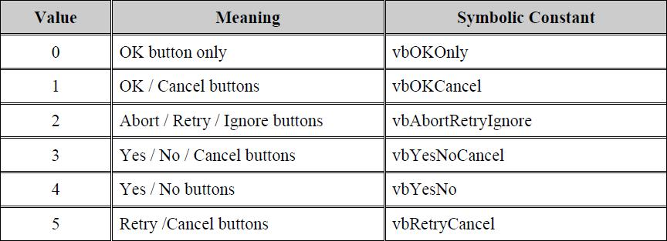

)b القيمة العددية الثانية تحدد الرمز الظاهر على Message Box

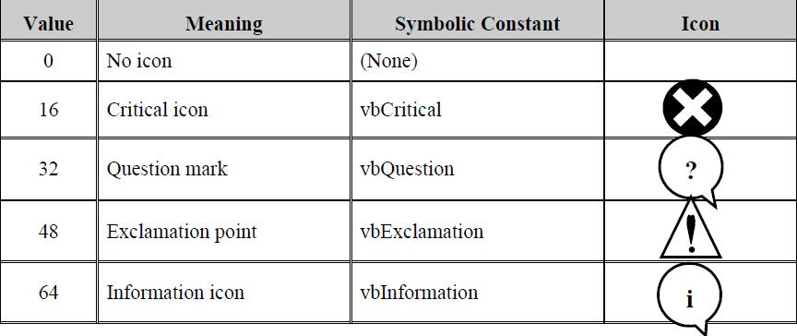

)c القیمة العددیة الثالثة تحدد الزر االفتراضي الذي یكون التركیز علیة حیث یستجیب مباشرة للمفتاح .Enter
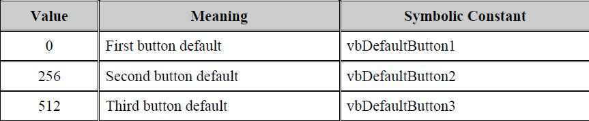

)d القيمة العددية الرابعة تحدد وجود icon المستخدم على شريط العنوان.

ان المعامل response یحدد القیمة المرجعة )المعطاة) التي تعتمد على الزر الذي یتم اختیاره من قبل المستخدم وكاالتي :
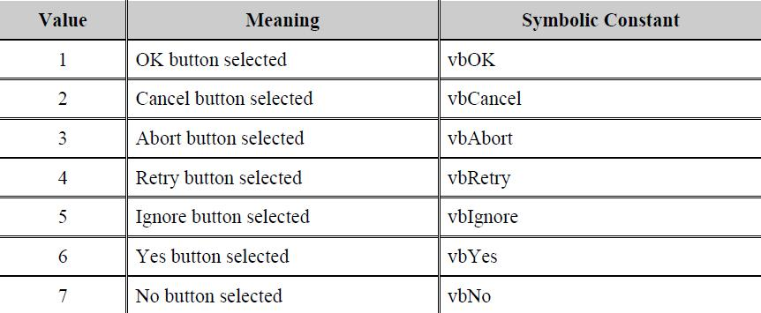

مثال :كون صندوق رسالة یحتوي على ثالثة ازرار ھي Yes, No, Cancel یكون الزر No ھو الزر األفتراضي و یتضمن ایقونة معلومات:

result = MsgBox("save change", vbYesNoCancel + vbDefaultButton2 + vbInformation, "Exit")

- ممكن كتابة الشفرة البرمجیة السابقة بالشكل التالي-:

result = MsgBox("save change", 3 + 256 + 64, "Exit")

- كذلك یمكن كتابة الشفرة البرمجیة السابقة بالشكل التالي-:

result = MsgBox("save change", 323, "Exit")

لاحظ امكانیة اختزال بعض الخواص المتمثلة بالارقام من خلال جمعھا في رقم واحد كما في حالة 3+256+64=323 حیث ان الرقم 323 اختزل كل الارقام والخواص بفقرة واحدة.

حیث بالامكان استخدام الكلمات المحجوزة أو القیم الرقمیة المقابلة لھا أو مجموع ھذه القیم .
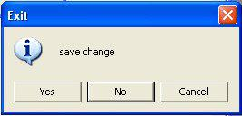

في مثل ھذه الحالة فان صندوق الرسالة یعید قیمة رقمیة للبرنامج یمكن األستفادة منھا لتحدید مجرى عمل البرنامج إذ ان وجود اكثر من زر ضمن صندوق الرسالة یعني وجود اكثر من قیمة معادة و في ھذه الحالة یمكننا استخدام احدى العبارتین Select CaseأوIf لمتابعة البرنامج بحسب القیمة المعادة من صندوق الحوار.

أمثلة متنوعة تتضمن انشاء صنادیق رسائل مختلفة األزرار و األیقونات:
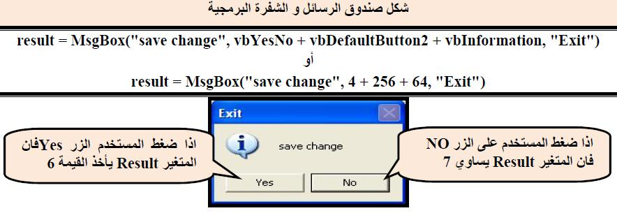

الكود التالي يبين لنا كيفية الحصول على القيمة الراجعة من احدى اختيارات صندوق الحوار:

Private Sub Command1_ Click()

r = MsgBox("Save Change", 323 + 4096, "Exit" )

Print r

End Sub

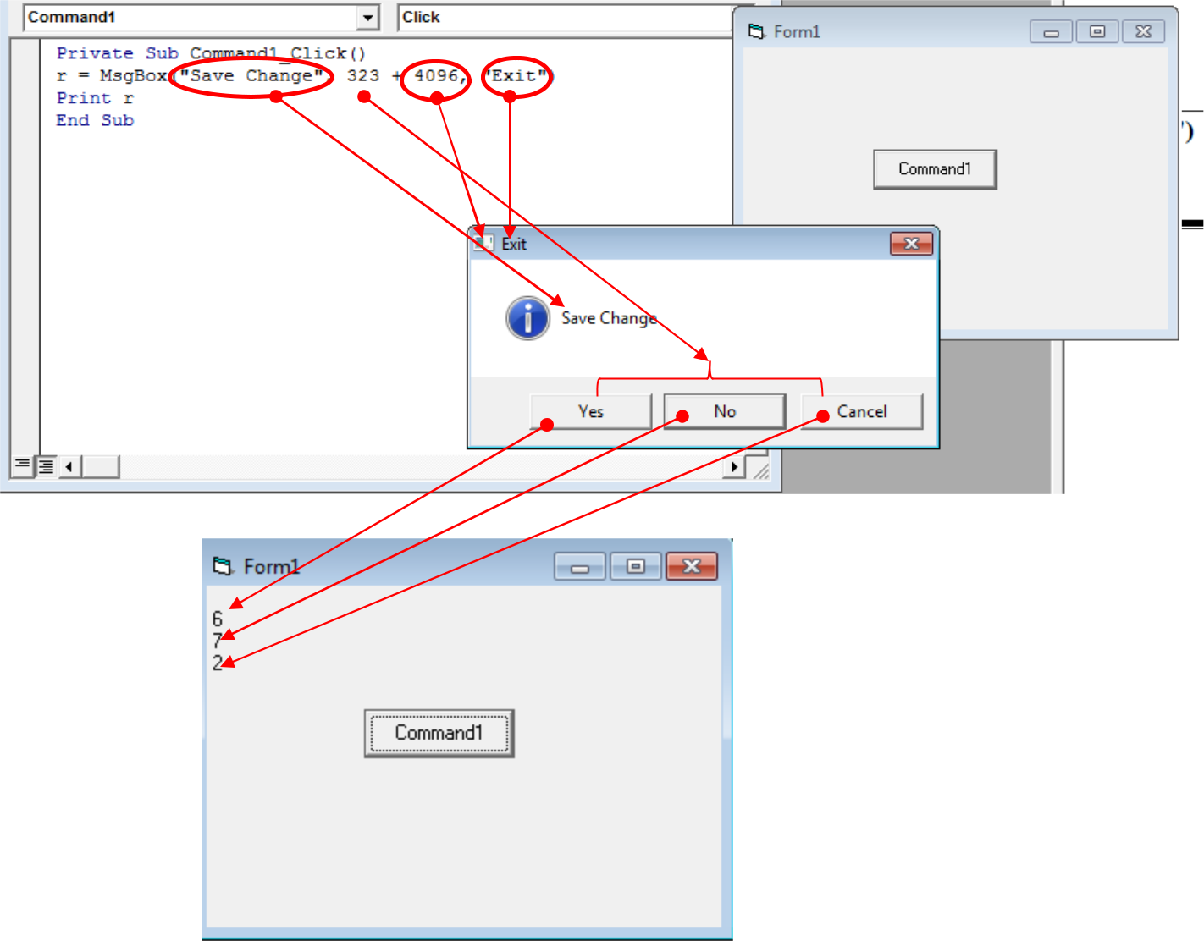

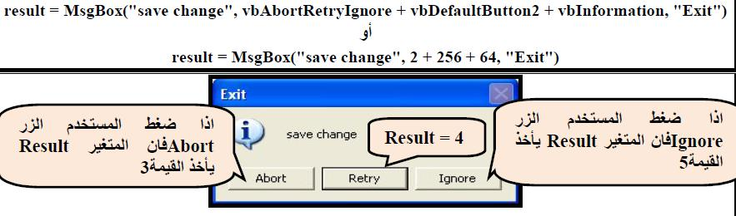

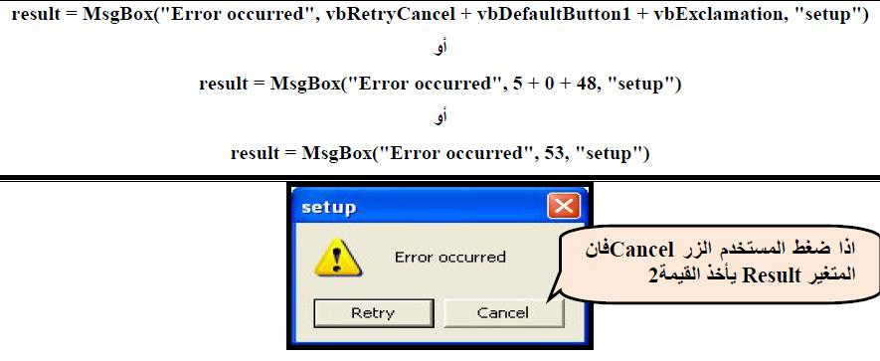

مثال : صمم نافذة تتضمن ما یلي:

- ثلاثة صنادیق للنص لادخال الاسم و العمر و التحصیل الدراسي

- ثلاثة ازرار امر لعرض المعلومات المدخلة، مسح المعلومات ا و الخروج من البرنامج

- المعلومات تعرض ضمن صندوق رسالة و عند الرغبة بمسح المعلومات یظھرصندوق رسالة لتأكید الرغبة بالمسح و عند الرغبة بالخروج تظھر رسالة لتأكید الخروج.

3 Lables
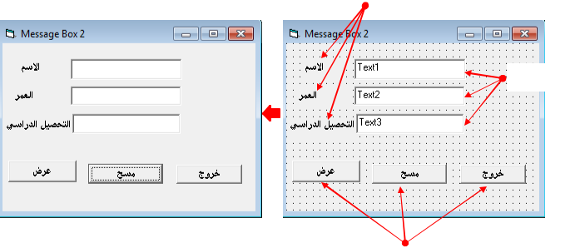

3 Text Box

3 CommandBotton

Example:

Design a project window used to enter person’s name and age into two list boxes by using command button “Insert Data”. The window must contain the following options:

1- If the insertion of age is abnormal then a warning message must be shown with one “OK” command which is “Age must be a number in the range of 1 to 99”

2- If the insertion is right then the window asks about the location of insertion for the new data in list (Top or Button).

3- When the user command button “Exit”, the window ensure by using Query Message about the exiting.
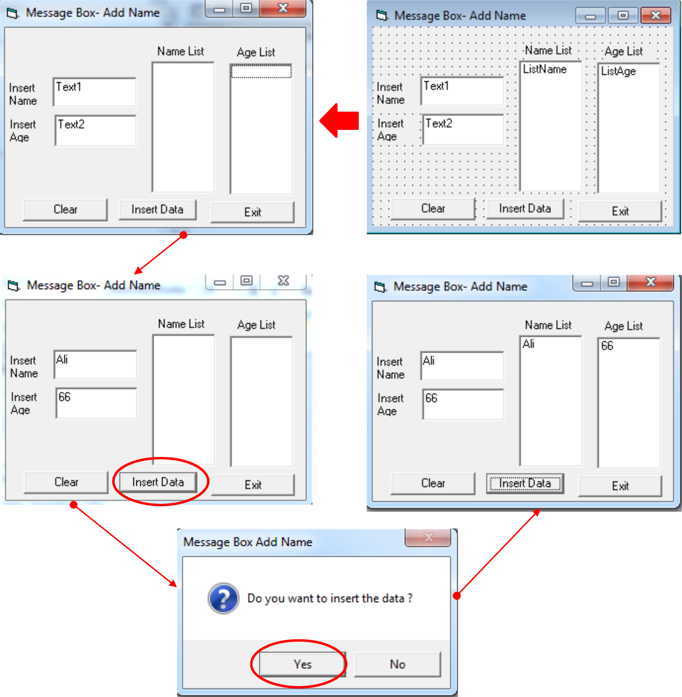

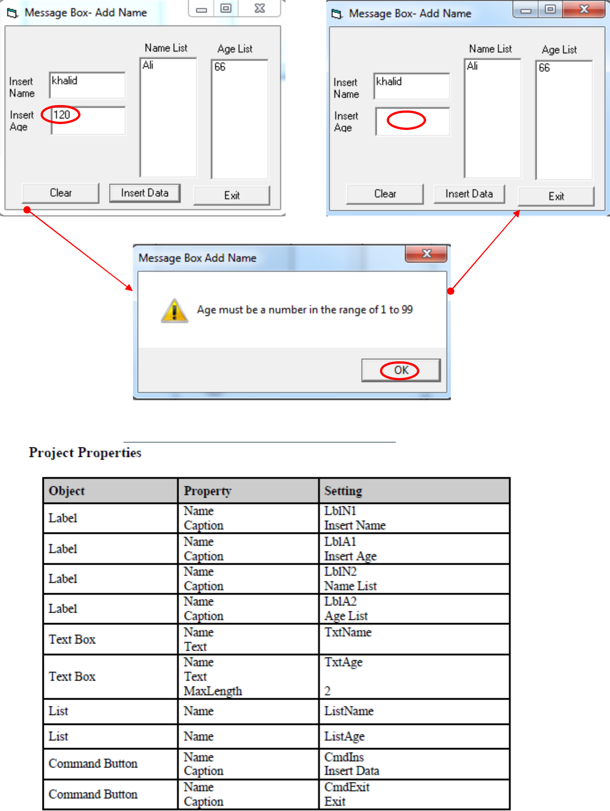
H.W اعد صیاغة البرنامج اعلاة لكي یتعامل مع الادخال الخاطئ في حقل العمر اذا قمنا بادخال حروف بدل الارقام ؟

